引文格式：第一作者，第二作者，第三作者，等.中文标题[J].塑性工程学报，2017,24（期）：00-00.WANG Zhongren，YUAN Shijian，LI Ping，et al. 英文题目[J].Journal of Plasticity Engineering，2017,24（期）：00-00.

文章中文标题

第一作者¹，第二作者¹，第三作者²，第四作者¹
- 单位名称 院系或部门名称，所在省 所在市 邮编；2. 单位名称 院系或部门名称，所在省 所在市 邮编）
摘 要：摘要应自成一体，包括文章的目的、方法、结果及结论；力求简洁，避免重复题目；不得引用文中参考文献号、图号和公式号，也不得出现公式、上下标等，以便于有关数据库收录；尽量用明确、具体的语言，避免空泛的叙述。英文摘要一般应和中文摘要一一对应。中文摘要字数在250以上。
关键词：关键词1；关键词2；关键词3；关键词4；关键词5……
中图分类号：(请自行查找) 文献标识码：A 文章编号:

English title of the paper

第一作者英文¹, 第二作者英文¹, 第三作者英文², 第四作者英文¹（例如作者姓名中文为张学良，英文即为ZHANG Xue-liang）
- 院系或部门名称的英文（首字母大写），单位名称的英文（首字母大写）, 所在市的拼音（首字母大写） 150001，China；2. 院系或部门名称的英文（首字母大写），单位名称的英文（首字母大写）, 所在市的拼音（首字母大写） 150001，China)
Abstract: The text of English abstracts. The text of English abstracts. The text of English abstracts. The text of English abstracts. The text of English abstracts. The text of English abstracts. The text of English abstracts. The text of English abstracts. The text of English abstracts. The text of English abstracts. The text of English abstracts. The text of English abstracts. The text of English abstracts. The text of English abstracts. The text of English abstracts. The text of English abstracts. The text of English abstracts. The text of English abstracts. The text of English abstracts. The text of English abstracts. The text of English abstracts. The text of English abstracts. The text of English abstracts. The text of English abstracts. The text of English abstracts. The text of English abstracts. The text of English abstracts.
鼓励英文长摘要，否则英文摘要需与中文摘要对应
1. 文摘叙述要完整，清楚，简明；
2. 尽量用短句子并避免句形单调；
3. 用过去时态叙述作者工作，用现在时态叙述作者结论；
4. 尽量用被动语态代替主动语态。
Key words: key word; key word; key word; key word; key word……

引言
《塑性工程学报》将引言统一编为第一节。引言应说明课题的背景，引述该领域的国内外同行已经取得的进展，以说明本文的选题意义和创新点。欢迎在文章中引述《塑性工程学报》上发表过的论文。文献综述，要阐述使用的方法、解决的问题、得出的结论或新发现，而不是简单概括研究工作。

1 节标题
您可以直接在本文档的基础上撰写稿件，以使您所撰写的文稿符合《塑性工程学报》的格式要求。如果您已经写好了文章想套用本文格式，首先请将本文档另存为模板文件；然后打开您自己的文章，选“工具”－“模板和加载项”加载此模板；然后就可以对文章的各段内容使用相应的样式（在工具栏上字体栏左侧），例如对文章标题套用“标题”样式，可以使其字体、字号、行距等符合模板格式。此外，也可以用您文稿中的内容依次替换模版中的相应部分。例如，可以用您文章中的引言替换模版中引言的后一段，然后用“格式刷”将替换的内容变成模版的格式，最后再删掉模版中原有的部分。

1.1 小节标题
该部分为小节内容。如果需要，作者可以增加小节标题，如1.3 小节标题。
小节内容小节内容小节内容小节内容小节内容小节内容小节内容小节内容小节内容小节内容小节内容小节内容小节内容小节内容小节内容小节内容小节内容小节内容。
小节内容小节内容小节内容小节内容小节内容小节内容小节内容小节内容小节内容小节内容小节内容小节内容小节内容小节内容小节内容小节内容小节内容小节内容小节内容小节内容小节内容小节内容小节内容。

1.2 小节标题
小节内容小节内容小节内容小节内容小节内容小节内容小节内容小节内容小节内容小节内容小节内容小节内容小节内容。
小节内容小节内容小节内容小节内容小节内容小节内容小节内容小节内容小节内容小节内容小节内容小节内容。
公式 （1）
式中：a为长度；b为宽度……
公式中所有符号的含义需要解释！！同一符号在一篇文中只能有一个含义！！

2 节标题
本节不分小节。如果需要，读者可以自行增加小节标题，如2.1 小节标题。
如果需要，作者也可以自行增加节标题，如增加5 节标题，结论的编号相应后沿。
节内容节内容节内容节内容节内容节内容节内容节内容节内容节内容节内容节内容节内容节内容节内容。某某的结果见图1。

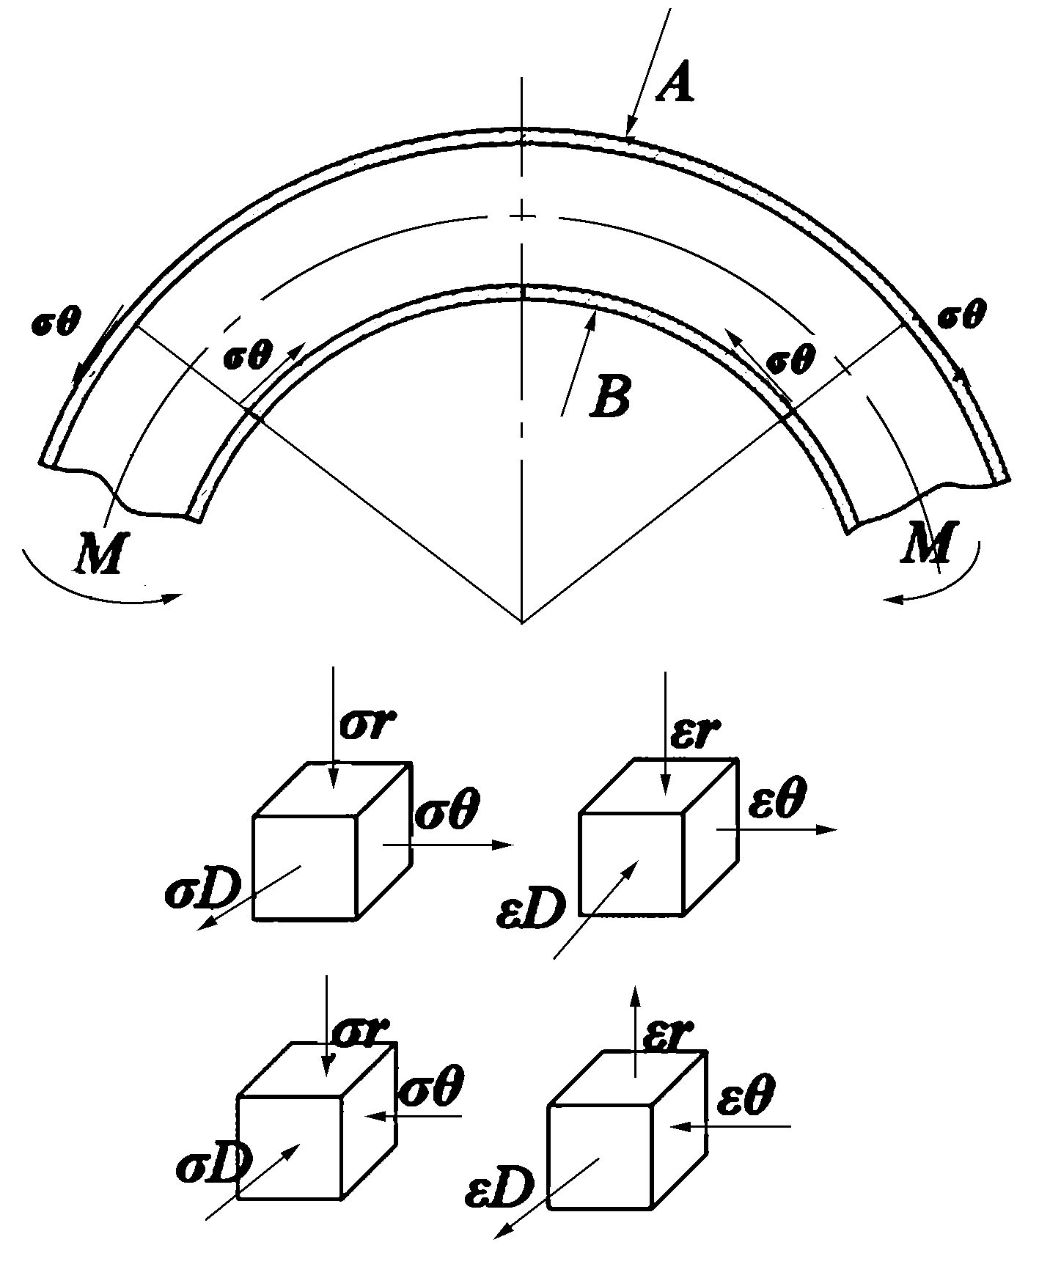
（a）
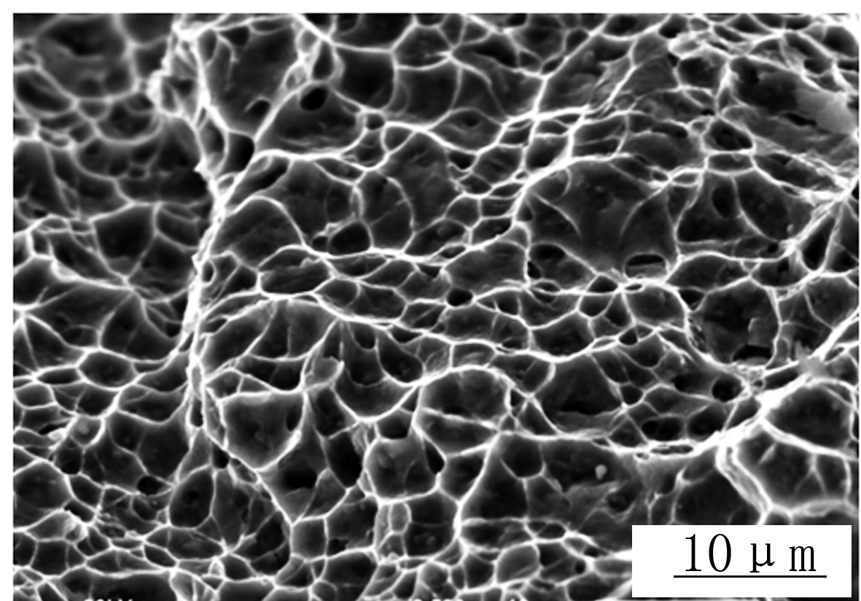
（b）
图 1 图的题目
Fig. 1 Title in English
（图内文字请用英文，请务必提供图表标题的英文；请作者务必提供清晰的图片，金相图需在右下角注标尺，线条零件图要清晰、标准）
节内容节内容节内容节内容节内容节内容节内容节内容节内容节内容节内容节内容节内容节内容节内容节内容节内容节内容节内容节内容节节内容节内容节内容节内容节内容节内容节内容节内容节内容节内容节内容节内容节内容节内容节内容节内容节内容节内容节内容节内容节内容节内容节内容节内容节内容节内容节内容节内容节内容节内容节内容节内容节内容。某某的结果见表1。

表 1 表的题目用黑体
Tab. 1 Title in English
（表内用英文）
Category | Hardness/HV | Tensile Strength/MPa | Yield Strength/  MPa
AZ31
AM80

3 节标题
节内容节内容节内容节内容节内容节内容节内容节内容节内容节内容节内容节内容节内容节内容节内容节内容节内容节内容节内容节内容节内容。

4 结论
（1）结论1。
（2）结论2。
（3）结论3。

参考文献
本刊参考文献著录格式参考国标GB/T 7714-2015的要求，采用顺序编码著录。参考文献应尽量引用国内外正式公开发表的引文且各项信息要素齐全，作者的英文名采用姓前名后的格式，姓用全称且全部字母大写，名用全称时首字母大写（也可只保留名的首字母），作者在3名以上只列前三名，其余用“，等”替代。主要文献类型具体格式如下：
期刊类：[序号]作者.文名[J].刊名，出版年，卷（期）：起止页码.
著作类：[序号]著者.书名[J].版本.出版地：出版者，出版年.
译著类：[序号]作者．书名[M]．译者，译．出版地：出版社，出版年．
论文集类：[序号]作者．题名 [C]//论文集编者．文集名．出版地：出版者，出版年：页码.
技术报告类：[序号]作者．报告题目 [R]．报告代码及编号，地名：责任单位，出版年．
学位论文类：[序号]作者．论文题目 [D]．保存地：保存单位，授予年份．
专利文献类：[序号]专利申请者或所有者．专利题名：专利国别，专利号[P]. 公告日期或公开日期．（如，2008-02-03）
技术标准：[序号]标准号，标准名称[S]．
电子文献：[序号]主要责任者.题名[EB/OL].（更新或修改日期）[引用日期].获取和访问路径.
另根据国际数据库的相关要求，为扩大本刊的国际影响，从2024年2期开始，本刊中原属中文参考文献均需在其前补充对应的英文格式。例如：
[1]束学道，柳传，孙宝寿，等.模具工艺参数对多楔轧制高铁空心车轴力能参数影响[J].塑性工程学报，2016,23（3）：23-28．
SHU Xuedao, LIU Chuan, SUN Baoshou, et al. Influence of mold technological parameters on the forming force parameters in multi-wedge rolling of the railway hollow shafts[J]. Journal of Plasticity Engineering，2016,23（3）：23-28．

基金项目：国家自然科学基金资助项目（11111111） 通信作者：姓名，性别，出生年，学位，职称，主要从事***研究，E-mail：**@***.com 第一作者：姓名，性别，出生年，学位，职称，主要从事***研究，E-mail：**@***.com 如通信作者与第一作者为同一人，在第一作者姓名后加注：（通信作者）” 收稿日期：xxxx-xx-xx；修订日期：xxxx-xx-xx

